UMKM Moring E'mah, Keripik Khas Desa Pawenang yang Siap Menjadi Prokduk Unggulan

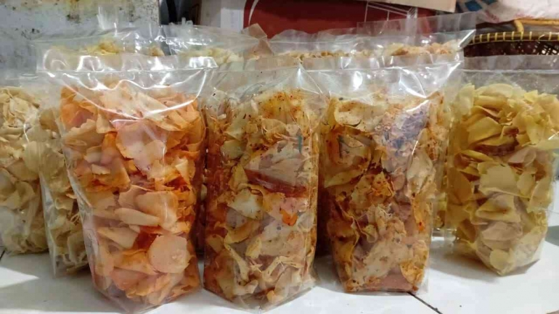
Gambar 1
(Produk UMKM Moring E'mah siap dipasarkan kepada masyarakat. Kredit Foto : Kelompok KKN 27 UPI Desa Pawenang/Pribadi)
Sumedang, Jawa Barat – Di tengah berkembangnya sektor usaha mikro di Desa Pawenang, Kecamatan Jatinunggal, Kabupaten Sumedang, hadir salah satu produk kuliner lokal yang mulai dikenal masyarakat karena cita rasa dan kualitasnya, yaitu UMKM Moring E'mah. Usaha rumahan yang berlokasi di Dusun Sukahurip ini dikelola oleh Lalan Suherman, Kepala Dusun Sukahurip, bersama keluarganya. Melalui produk keripik yang dibuat dari perpaduan tepung terigu dan tepung kanji, Moring E'mah menjadi contoh bagaimana inovasi sederhana mampu mengangkat potensi lokal sekaligus membuka peluang ekonomi bagi masyarakat desa.
UMKM Moring E'mah, Keripik Khas Desa Pawenang yang Berawal dari Resep Garut
Tidak banyak yang mengetahui bahwa moring bukanlah makanan asli Desa Pawenang. Camilan ini berasal dari Kabupaten Garut dan mulai dikenal masyarakat Desa Pawenang setelah istri Bapak Lalan Suherman membawa resep pembuatannya ke lingkungan tempat tinggal mereka. Berbekal resep tersebut, keluarga kemudian mengembangkan usaha rumahan yang kini dikenal dengan nama Moring E'mah.
Seiring berjalannya waktu, Moring E'mah mendapatkan sambutan positif dari masyarakat. Teksturnya yang renyah, dipadukan dengan cita rasa yang khas, membuat produk ini menjadi camilan favorit untuk dinikmati bersama keluarga maupun dijadikan oleh-oleh khas daerah.
Proses Produksi UMKM Moring E'mah untuk Menjaga Kualitas Keripik Khas Desa Pawenang
Di balik kerenyahan Moring E'mah terdapat proses produksi yang dilakukan secara bertahap untuk menjaga kualitas produk. Pembuatan diawali dengan mencampurkan tepung terigu, tepung kanji, dan bumbu pilihan hingga menjadi adonan yang kalis. Adonan kemudian dibentuk memanjang menyerupai lonjoran, lalu disimpan di dalam lemari pendingin selama beberapa waktu agar teksturnya lebih padat.
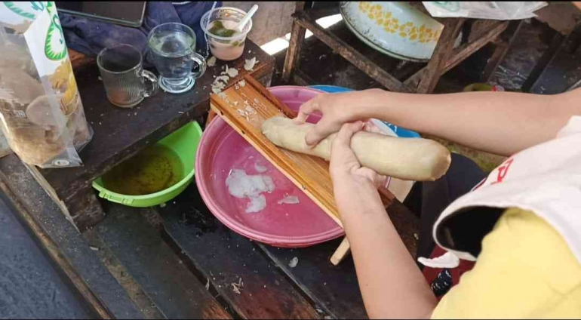
Gambar 2
(Tahap pemotongan adonan sebelum proses penggorengan. Kredit Foto: Kelompok KKN 27 UPI Desa Pawenang/Pribadi)
Setelah cukup mengeras, adonan didiamkan terlebih dahulu pada suhu ruang sebelum dipotong tipis menggunakan alat khusus sehingga menghasilkan bentuk menyerupai keripik. Tahap selanjutnya adalah proses penggorengan hingga menghasilkan warna kuning keemasan (golden brown). Setelah matang, keripik diberi bumbu sesuai dengan varian rasa sebelum dikemas dan dipasarkan kepada konsumen.
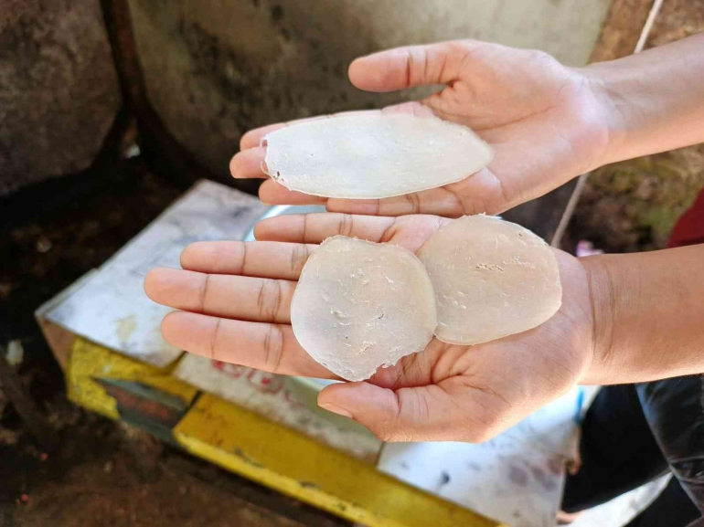
Gambar 3
(Adonan Moring E'mah yang telah siap memasuki proses produksi. Kredit Foto : Kelompok KKN 27 UPI Desa Pawenang/Pribadi)
Seluruh proses produksi dilakukan dengan memperhatikan kualitas bahan baku, kebersihan, serta konsistensi rasa sehingga menghasilkan produk yang renyah dan memiliki kualitas yang tetap terjaga.

UMKM Moring E'mah Hadir dengan Delapan Varian Rasa dan Harga Terjangkau
Salah satu keunggulan Moring E'mah adalah pilihan rasa yang beragam. Untuk memenuhi selera berbagai kalangan konsumen, produk ini tersedia dalam delapan varian rasa, yaitu Original, Jagung Manis, Pedas Gurih, Pedas Jeruk, Pedas Manis, Balado, Keju, dan Rumput Laut.
Selain menawarkan banyak pilihan rasa, Moring E'mah juga hadir dalam berbagai ukuran kemasan. Kemasan terkecil dipasarkan mulai dari Rp5.000, sedangkan kemasan terbesar seberat 1 kilogram dijual dengan harga sekitar Rp60.000. Variasi ukuran tersebut memberikan keleluasaan bagi konsumen untuk membeli sesuai kebutuhan, baik sebagai camilan pribadi, oleh-oleh, maupun sajian dalam berbagai acara.

UMKM Moring E'mah Mendukung Perekonomian dan Pemberdayaan Masyarakat Desa Pawenang
Keberadaan UMKM Moring E'mah menjadi salah satu bukti bahwa potensi ekonomi Desa Pawenang terus berkembang melalui kreativitas masyarakatnya. Tidak hanya menghasilkan produk pangan berkualitas, usaha ini juga memperlihatkan bahwa inovasi berbasis potensi lokal mampu menciptakan nilai tambah bagi perekonomian desa.
Perkembangan Moring E'mah menunjukkan bahwa produk lokal memiliki peluang besar untuk bersaing apabila didukung oleh kualitas produk, promosi yang tepat, serta kolaborasi antara pelaku usaha, masyarakat, dan pemerintah desa. Oleh karena itu, keberadaan UMKM seperti Moring E'mah diharapkan mampu menginspirasi lahirnya pelaku usaha baru sekaligus memperkuat ekonomi masyarakat Desa Pawenang.
UMKM Moring E'mah Berpotensi Menjadi Produk Unggulan dan Oleh-Oleh Khas Desa Pawenang
Di tengah meningkatnya minat masyarakat terhadap produk pangan lokal, Moring E'mah memiliki peluang besar untuk berkembang menjadi salah satu produk unggulan Desa Pawenang. Keunggulan dari segi cita rasa, variasi produk, proses produksi yang konsisten, serta harga yang terjangkau menjadi modal penting untuk memperluas jangkauan pemasaran.
Melalui promosi yang berkelanjutan, baik melalui media digital, pameran UMKM, maupun kegiatan desa seperti Pekan Raya Pawenang, Moring E'mah diharapkan semakin dikenal oleh masyarakat yang lebih luas. Tidak hanya menjadi camilan khas Desa Pawenang, produk ini juga berpotensi memperkenalkan kekayaan UMKM Kabupaten Sumedang ke tingkat regional bahkan nasional.
Sebagai bagian dari pelaku ekonomi lokal, UMKM Moring E'mah membuktikan bahwa sebuah usaha rumahan yang berawal dari resep sederhana dapat berkembang menjadi produk yang memiliki nilai ekonomi tinggi. Dengan menjaga kualitas produk dan terus berinovasi, Moring E'mah diharapkan mampu menjadi salah satu ikon kuliner khas Desa Pawenang sekaligus mendukung pertumbuhan ekonomi masyarakat secara berkelanjutan.
Selain dikenal sebagai UMKM Desa Pawenang, Moring E'mah juga berpotensi menjadi keripik khas Desa Pawenang yang dapat memperkaya pilihan oleh-oleh khas Sumedang. Dengan kualitas produk yang konsisten serta cita rasa yang khas, usaha rumahan ini memiliki peluang untuk memperkenalkan produk lokal Sumedang kepada masyarakat yang lebih luas.

